**INSTRUCTIVO**

**Plantilla de Diseño Conceptual**

**Tabla de contenido**

1. OBJETIVO 3

2. ALCANCE 3

3. IMPACTOS 3

4. AS – IS (diagrama de componentes) – situación actual 3

5. Diagrama de contexto (ejemplo) 3

6. Diagrama de componentes (to be) 3

7. Diagrama de secuencias 3

8. Diagrama flujo de procesos (lo da GSIG) versión resumida. (referencias). 4

9. Requerimientos no funcionales 4

10. Lineamientos y estándares de Arquitectura (estándares, normativa etc. A aplicar en la solución) 4

11. Restricciones y/o Validaciones de Negocio (Referenciar el requerimiento) 4

12. Documentos Anexos (referencias, nota aclaratoria). 4

13. Requerimiento funcional 4

14. Diagrama de procesos As-Is y To-be 4

15. Observaciones a tener en cuenta (si son requeridas). 4

16. Aprobaciones 4

CONTROL DE CAMBIOS DEL DOCUMENTO 6

1. OBJETIVO

Desarrollo del sistema de información que realice la gestión de las operaciones diarias de almacén y la gestión centralizada de tareas donde se contempla el seguimiento de los niveles de inventario y la ubicación de existencias, control de clientes y proveedores a través de solicitudes registradas en un portal y la gestión de transporte, entrada, empaque y despacho siendo estas actividades las que actualicen de manera automática el inventario y tributen información financiera y contable, se debe tener claro que se debe tener el manejo de estados de acuerdo al módulo donde se encuentre las solicitudes.

* Tener claridad de la operación clasificada por proyecto o cliente.
* Garantizar disponibilidad de acceso a la información desde cualquier lugar y dispositivo (móvil o de escritorio) según el perfil de quien la consulta.

1. ALCANCE

El alcance establecido está en la construcción de los siguientes módulos y los reportes básicos propios de la herramienta.

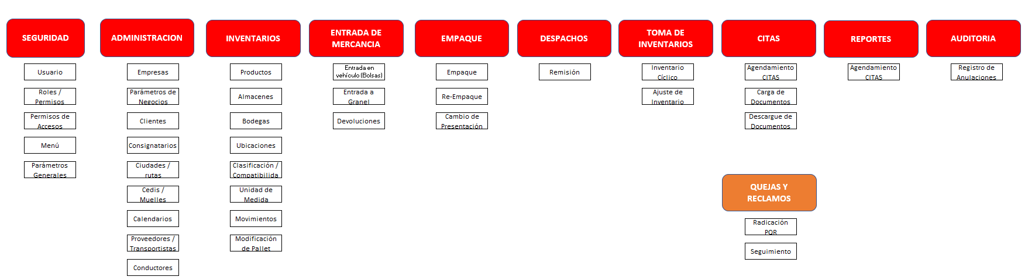El flujo de información establecido para la solución es:

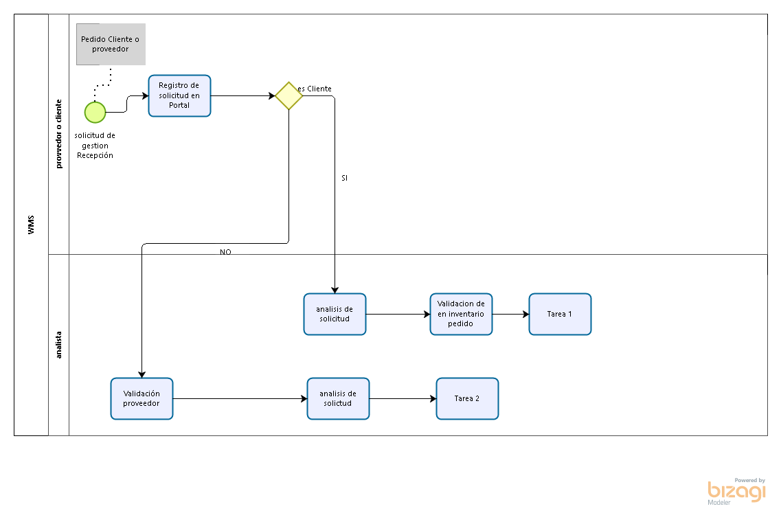

Se iniciará con el módulo de seguridad este debe contener la gestión de registro de usuarios ya asignación de permisos y/o roles a cada módulo, esta debe contemplar permisos CRUD por operación a realizar.

## Módulo de Seguridad:

* Cada vez que un usuario requiera acceso a algún recurso de la aplicación debe ingresar con las credenciales del directorio activo LDAP.
* Cuando un usuario falla al ingresar sus datos de autenticación, la aplicación debe desplegar un mensaje con lo siguiente: “Su usuario o clave fue incorrecta”.
* Las credenciales de autenticación solo se deben enviar utilizando el método POST, nunca el GET.
* Utilizar únicamente conexiones cifradas para el envío de información de autenticación.
* Antes de realizar un proceso crítico en la aplicación, tales como: cambio de clave, transacciones monetarias, etc. Se debe pedir nuevamente autenticación del usuario. Si es necesario, se recomienda el uso de doble autenticación o autenticación en dos pasos.
* Las credenciales de autenticación de la aplicación deben ser cifradas usando un hash SHA 512, estos hashes deben ser almacenados en la base de datos. Nunca deben estar embebidos en el código fuente. Además, se recomienda mantener un historial de los hashes, mas no de las contraseñas.
* La opción de Cerrar Sesión debe estar visible y presente en todas las vistas de la aplicación.
* Las cookies deben ser configuradas con el atributo *HttpOnly*, para así evitar el robo de variables de sesión por medio de código JavaScript.
* Se debe incorporar a la página de inicio de sesión una imagen “captcha” después de 2 intentos fallidos de autenticación como medida de aseguramiento de que las peticiones son realizadas por una persona y no fueron hechas por medio de una máquina, para así poder disminuir o dificultar ataques de fuerza bruta o ataques de enumeración de usuarios. (Usuarios Externos)
* La autenticación siempre debe ejecutar contra el Directorio Activo de la compañía con las ramas que ya tiene establecidas.
* Los privilegios de administración deben estar delegados a un usuario diferente a los asignados para su operación o uso. El usuario administrador no debe tener acceso a tareas operativas.
* La administración debe estar segregada en “configuración de parámetros y perfiles” y “seguridad de usuarios”
* El acceso a la base de datos debe realizarse mediante procedimientos almacenados parametrizados. Este procedimiento debe tener privilegios de acuerdo al principio de “menor privilegio” y por medio de la asignación de roles.
* Desconectar a un usuario y terminar su sesión después de un tiempo de inactividad. Este periodo de espera debe ser por defecto de 5 minutos; sin embargo, su valor debe ser parametrizable desde un campo de administración.
* Se debe destruir el ID de sesión del usuario cada vez que éste salga del sistema o cierre el navegador.
* Una sesión debe ser única y aleatoria por usuario. Sólo debe haber un usuario logueado en la aplicación con el mismo Id de sesión al mismo tiempo (incluso con la misma IP).
* En caso que existan dos intentos exitosos de autenticación de un usuario en la aplicación, se deberá cerrar la primera sesión existente desplegando un mensaje donde diga que su sesión ya estaba activa en otra máquina.
* Los datos sobre autorización y roles deben ser guardados solamente del lado del servidor.
* Registrar en los logs, los fallos y los intentos de autenticación exitosos y no exitosos, accesos a recursos no permitidos o con privilegios.
* Creación de usuario:

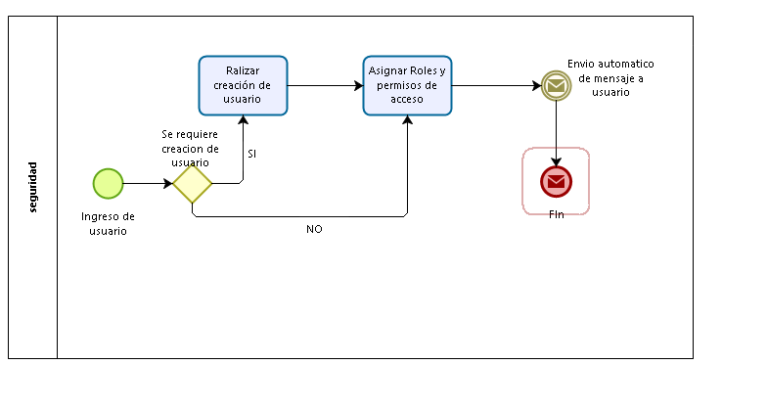

La solución debe permitir la creación de usuarios de manera mixta debe permitirse la creación de usuarios propios de sistema y permitir la gestión con directorio activo, toda contraseña generada por el sistema debe estar encriptada y no debe ser almacenada sin estar encriptada, tras hacer cambio de contraseña la anterior será desechada.

La recuperación de contraseñas será de forma automática para esto el sistema dispondrá de una funcionalidad de recupere su contraseña la cual será enviada al correo registrado una vez se creó el usuario.

En la creación de usuarios debe disponerse de la fecha de creación del mismo con datos tales como nombres, apellidos, correo electrónico y numero de contacto a su vez deberá permitir manejar el bloqueo y desbloqueo del mismo ya sea por superar un numero de intentos de acceso que será parametrizable o por bloqueo de usuario manual.

## Módulo de Administración:

Los módulos de administración del sistema serán otorgados únicamente a los perfiles de administración funcional de la plataforma nunca a un usuario final dado que podrá modificar el comportamiento de la lógica de negocio.

* Componente Empresa
* Componente parámetros de negocio
* Componente Clientes
* Componente Consignatarios
* Componente Ciudades / rutas
* Componente Cedis/ Muelles
* Componente Calendarios
* Componente proveedores /Transportistas
* Componente conductores
* Componente Tipo Vehículo
* Componente de Tarifas

## Módulo de Inventarios

Este módulo de realizar la gestión entre áreas de negocio quiere decir que las actividades descritas actualizaran el módulo de manera automática conforme a la gestión de cada uno de los actores se inicia con el registro de la solicitud y finaliza con la generación de los reportes de entregas o salidas información que se tributara de manera contable al área de la entidad correspondiente del manejo de esta información.

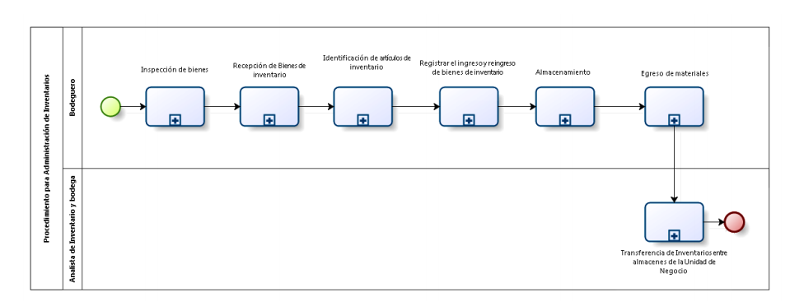

**Tareas de cada actividad**

En la primera tarea debe recibirse la solicitud debe existir una bandeja donde el bodeguero tenga la recepción de la solicitud el cual en el sistema le permita el registro de novedades en casos de que exista o devolver la solicitud por no estar completa.

## Módulo Entrada de Mercancía:

Este registrara todos los movimientos físicos de entrada de mercancías o materiales en el almacén

Para poder realizar una entrada de almacén, se debe tener en cuenta que deben previamente existir:

* Un centro de costo como mínimo.
* Debe haberse creado el proveedor.
* Debe habilitarse el centro de costo, con esto se infiere que el centro de costos puede activar o inhabilitarse dependiendo lo que se solicite.
* Cualquier entrada a inventario deberá tener un número de remisión que puede ser una factura de compra, un número de remisión, un documento soporte, etc…
* Calculadora de volúmenes se debe tener al ingreso de los materiales para que el sistema haga de manera automática el cálculo de acuerdo a la manera de almacenar o de disponer el material.
* Si se tiene bodegaje o almacén se debe tener un mapa de posiciones (Ubicación)
* Para el ingreso es posible que se haga necesario el registro fotográfico no mandatorio.

## Módulo de Empaque:

Modulo del cual puede requerir de la calculadora de volúmenes, adicionalmente debe sugerir una lista de chequeo de ítems a seguir para la disposición de empaque y responsable, manejo de fechas de cuando se da el ingreso para el área de empaque y disposición del mismo antes de su salida.

## Módulo de Despachos:

Para el registro de despachos de permitirse la búsqueda de los ingresos

Debe permitirse la consulta de despachos por ciudades (Origen y destino), clientes, fechas

Registrar información de entrega del envío, Los registros una vez guardados deben permitir posteriormente su búsqueda por código o nombre, esta búsqueda al digitar los primeros caracteres del nombre del cliente destinatario presentara un listado de coincidencias para que el usuario las seleccione. Una vez seleccionado el nombre los campos siguientes se deben precargar de manera automática.

Ciudad de destino: El sistema identifica el Busca la ciudad de destino que está ingresando el cliente y si esta se encuentra activa la trae y la registra en el formato. Si la ciudad no se encuentra activa en el sistema no la podrá registrar en el formato.

Departamento de destino: Si la ciudad está activa para el producto seleccionado el sistema trae la información del departamento.

País de destino por default aparecerá Colombia

Código postal de destino: El sistema carga la información desde la tabla correspondiente siempre y cuando la ciudad este activa para el producto seleccionado.

Para (Destinatario): En este campo se registra el nombre completo y la razón social del lugar en el que debe ser entregado el envío.

Dirección: Este campo se digita en el formulario y corresponde a la dirección completa del destinatario.

Teléfono: En este campo se digita el número o los números de teléfono que el cliente suministre para ubicar al destinatario del envío. Se deben incluir las extensiones e indicativos

Documento. soporte: En este campo se selecciona el tipo de documento que acompaña la mercancía y garantiza que lo recibido concuerda con lo registrado en el mismo.

Para este caso se deben programar las siguientes opciones:

* Factura
* Orden de compra
* Orden de pedido
* Orden de salida
* Remisión
* Planilla
* Otros

Numero: En este campo se digita el número del documento que soporta la mercancía recibida.

Tiempo de entrega: En este campo el sistema registra el tiempo en días que tarda el envío en llegar a su destino. La información la toma de la tabla de acuerdo con el tipo de producto.

## Modulo Contratos

Este módulo permite el registro contractual que posee la entidad con clientes y consignatarios, deberá permitir el registro de:

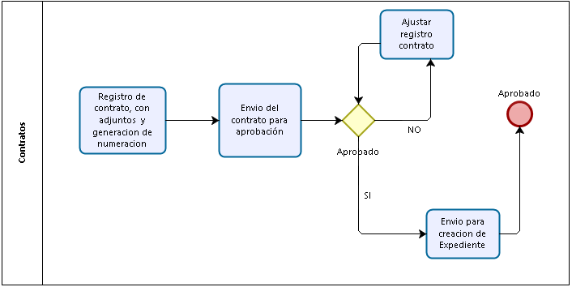

Número del Contrato podrá ser auto numérico si es definido por la entidad podrá ser alfanumérico pero el sistema la parte alfabética debe ponerla en un campo separado del número.

Objeto del Contrato

Cliente o proveedor (consignatario) deberá poder registrarse la razón social y numero de Nit de manera independiente el digito de verificación será en un capo separado y será un valor calculado.

Valor del Contrato

Estado: este deberá ser en proceso en ejecución o finalizado de acuerdo a los estados que designe la entidad para dicha labor

Fecha de inicio: fecha de inicio contractual

Fecha de finalización: es la fecha en la cual se finaliza el primer contrato generado con el cliente.

Fecha de renovación: estas corresponden a las fechas de renovación contractual. El sistema debe dar la opción para adicionar tantas fechas como sea necesario de acuerdo con las renovaciones de contrato generadas con el cliente.

Fecha de finalización de renovaciones: estas fechas estarán en acuerdo con la negociación establecida con el cliente.

Cortes de facturación y Recaudo de cartera: La facturación se puede dar en cortes semanales, quincenales y mensuales. El recaudo es igual, semanal, quincenal, mensual, 45 o 60 días.

Información general

Condiciones

Documentos del Proveedor

Documentos del contrato

Ejecución del contrato este está determinado en tiempo y se regirá con el avance o ejecución de las obligaciones del mismo.

Modificaciones del contrato

Centro de Costo

Incumplimientos

Acuerdo o Política de servicio, esta se registrará con cada cliente se registran datos como los días de recolección, las horas de recogida, tratamiento, empaque y condiciones especiales que se deban tener en cuenta para realizar las actividades acordes con las obligaciones contractuales.

## Módulo de Auditoria:

El módulo de auditoria tendrá dentro de su gestión la información básica de las transacciones con el usuario, hora y fecha, descripción o el concepto, respectivo las cuales tendrá toda anulación hecha de registros dentro del sistema para este módulo solo un rol especifico podrá realizar dicha labor.

## Módulo de PQRS:

Este módulo tendrá como funcionalidad primaria la medición de la satisfacción del cliente, está relacionado con todas las áreas del negocio y debe ser controlado por un área especifica encontrando respuestas oportunas a sus solicitudes, con el fin de mejorar así la prestación del servicio al usuario para el manejo de las respuesta con tiempos determinados y solución de los mismos, debe tener una actualización de manera automática desde el momento de la generación de la PQR por parte del cliente hasta la solución del mismo, a través de acciones de mejora en el desempeño de los procesos

1. la recepción de las PQR se hace por medio de la radicación de las mismas y están establecidas de forma escrita, verbal, telefónica o correo electrónico en donde se debe radicar la solicitud en el módulo de PQR.
2. Se debe llenar el formulario del módulo de PQR que estará disponible para el cliente vía WEB, al cual el usuario tendrá acceso rápido y efectivo en el módulo al diligenciar su solicitud o comentario.
3. Todas las PQRS, serán ingresadas el software en el módulo de PQR y estarán disponibles en el perfil del usuario Administrador, recibirá de manera automática las PQRS al correo destinado para este proceso y respectivamente en el módulo asignado.
4. Todas las PQRS, deben tener una respuesta objetiva, coherente, responsable y oportuna al cliente, obteniendo mayor satisfacción.
5. Con el fin de dar formalismo y unificar las respuestas en cuanto a imagen, deben ser enviadas adjuntas y realizarse en hoja membrete institucional, cumpliendo con los parámetros establecidos en el manual de imagen e identidad institucional.
6. Cada una de las áreas y procesos, designará un responsable para dar respuesta a las diferentes PQRS por medio del software en el módulo de PQR, es importante que el líder de cada área, es el responsable del tipo de respuesta, por lo tanto, deberá conocer y aprobar la comunicación que se enviará a Administrador del Módulo.
7. Cuando el área o modulo tenga la respectiva respuesta en los tiempos determinados, deberá enviarla al Administrador asignado en el el software del Módulo PQRS; para que se centralice la información haciendo el envío de la misma.
8. El módulo de PQR es el encargado de velar por la administración y las respuestas a las PQRS en los tiempos establecidos, con esto se infiere que le modulo tendrá un tema de alertas o mensajería el cual informará vencimientos de acuerdo a la parametrización establecida para cada tipo de PQR
9. El módulo de PQR revisará diariamente y responderá al usuario, desde los correos electrónicos parametrizados corporativos por los cuales se canalizarán todas la PQRDS, agradeciendo y dando confirmación de haber recibido la respuesta se debe señalar los tiempos establecidos de respuesta y/o solución a su solicitud.
10. IMPACTOS
    1. Sistemas de información o WS (impactados o afectados o relacionados) (valoración)

Aun no se establecen el modelo de integración por WS sin embargo la línea a establecer evalúa que cada servicio debe estar con máximo una operación, este también debe evaluar la carga que tendrá y de ser necesario será desacoplado un método que requiera una alta carga.

* 1. Servicios (impactados o afectados o relacionados) (valoración)
  2. Áreas impactadas - Identificación de Interesados (valoración)

Sistema core impacta a toda la compañía en su operación

* 1. Procesos impactados (valoración)
  2. Infraestructura (valoración)
* PostgresSQL server
* Procesador Hexacore
* Ram12 gigas
* Almacenamiento 200 gigas SSD
* Almacenamiento 200 gigas SSD raid 1
* Firewall
* Certificado SSL
  1. Riesgos
* Cambio de Personal vinculado en el proyecto por curva de aprendizaje
* Modificación del alcance
  1. Concepto de Seguridad (igual)

No deberá existir uso de usuario anónimo.

La sesión de un usuario de be estar siendo monitoreada cada x tiempo, trascurrido el tiempo máximo debe el sistema genera run nueva sesión sino hay uso dentro del mismo.

Se deberá acceder al sistema únicamente desde las maquina registradas para tal fin y que se encuentren dentro del segmento de la entidad.

1. AS – IS (diagrama de componentes) – situación actual

Actualmente se tiene en la nube con SAP , este genera temas de desarticulación entre módulos como:

1. Diagrama de contexto (ejemplo)

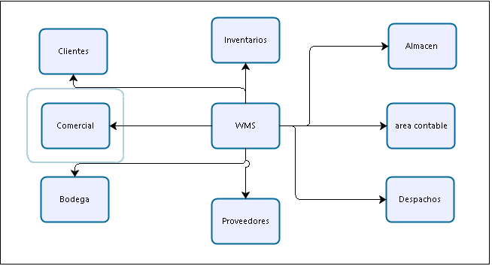

1. Diagrama de componentes (to be)
2. Diagrama de secuencias

Este está ligado a cada módulo frente al flujo de información de la operación

1. Diagrama flujo de procesos (lo da GSIG) versión resumida. (referencias).
   1. Matrices de desarrollo de componentes las del Excel actual (para las tablas, SP y WS su descripción)
   2. En caso de reportes y /o diseño de interfaces de usuario adicionar prototipos. (layouts.), filtros o condiciones de comportamiento. (ejemplo los campos de entrada o filtros y sus comportamientos ejemplo 2: la data de salida puede ser filtrada una vez consultada por los filtros debidos).
   3. Nombre tipo descripción posibles valores, si es requerido que sea paramétrico algún dato de la tabla. (a tener en cuenta el tema de gobierno de datos (metadata)
2. Requerimientos no funcionales

* Disponibilidad herramienta disponible 7*24*365, garantizar disponibilidad 99.5%.
* Eficiencia (Tiempos de Respuesta o de procesamiento)
* Re-uso
* Volumetría (concurrencia, número de usuarios, tamaño del mensaje, tamaño del registro, espacio en almacenamiento)

1. Lineamientos y estándares de Arquitectura (estándares, normativa etc. A aplicar en la solución)

**Creación de data base:**

**Tablas bulk-MER. Modelo a seguir.**

**La creación de conectividad se hará a través de un micro ORM para este será uso dapper.**

**Todas las tablas deben tener llave principal unique, incluyendo tablas de trabajo en caso de que se presenten**

Se deben evitar en lo posible dentro de los SP el uso de like y comodines dado que esto genera un alto consumo de procesamiento, también el uso de consultas con selecciones con símbolo (*).

Todas las tablas incluyendo tablas de trabajo deberán manejar índices y deberán poseer llaves primarias.

En la creación de scripts se mantendrá una numeración que permite asignar el orden en que deben ser ejecutados, manteniendo la cantidad de cifras o dígitos del mayor valor de la secuencia

El nombre de los archivos deberá ser:

00001_xxxxxxxx.sql

00002_xxxxxxxxx.sql

00010_xxxxxxxx.sql

01180_xxxxxxxx.sql

07820_xxxxxxxx.sql

07830_xxxxxxxx.sql

16720_xxxxxxx.sql

18535_xxxxxxx.sql

1. No deben contener el carácter especial “espacio” ni punto “.” como parte del nombre del archivo. El único punto “.” permitido es el que define la extensión del archivo.
2. No deben contener caracteres especiales, a excepción del guión bajo (“_”).
3. Deben estar en letra minúscula.
4. Deben tener siempre la extensión .sql

El orden lógico para creación de script, de acuerdo a los tipos de objetos es:

* Scripts de creación objetos

1. Logins y Usuarios
2. Tablas, llaves primarias, sus índices y llaves foráneas
3. Alter table
4. Vistas
5. Procedimientos almacenados
6. Triggers
7. Asignación de permisos al usuario a los objetos creados

* Scripts de Cargues de información (Si aplica)
* Scripts de Ejecuciones
* Scripts de Extracción de información (si aplica)
* Scripts de Borrado de objetos creados

Cada script aplicado debe permitir el rollback en caso de que necesite reversar operaciones, para creación y/o modificación.

Nota: Cada objeto (tabla, vistas, triggers y procedimientos almacenados) debe estar en scripts independientes.

Los archivos de texto para subir archivos deben conservar el estándar y tener extensión .txt e indicar en el formato el separador de campo.

Nota: Tanto los archivos .sql como los .txt y cualquier otro archivo plano, deben estar en formato ANSI (Windows) ya que este es el formato de codificación de caracteres aceptado y certificado tanto para BDs (Sybase (ISO 8859-1 (Latin-1)) y SQL Server) como para el S.O. AIX (Lenguaje configurado para Colpensiones en “English”).

**Reportes:**

Ningún reporte considerará el volcado de las tablas completas, estos deberán estar orientados a la generación de filtrado de información y consultas que permitan el análisis de la firma, los reportes deberán permitir la descarga a formatos CSV, xls o pdf para su gestión. (posible uso de reporting services para la generación de los mismos).

**Motor de base de datos: Posgrest SQL (implementación a 64 bits)**

PostgreSQL es un gestor de bases de datos relacional y orientado a objetos. Su licencia y desarrollo es de código abierto, siendo mantenida por una comunidad de desarrolladores, colaboradores y organizaciones comerciales de forma libre y desinteresadamente. Esta comunidad es denominada PDGD (PostgreSQL Global Development Group, por sus siglas en inglés).

Presenta un sistema de alta concurrencia: Presenta un sistema denominado MVCC, el cual permite que mientras un proceso escribe una tabla, otros puedan acceder a la misma tabla sin necesidad de verse bloqueados, y cada usuario obtiene una visión consistente.

Sistema "Hot Standby": Este proceso permite a los usuarios poder conectarse con el servidor y ejecutar búsquedas en la base de datos mientras la misma está en modo de recuperación o "stand by". También se puede pasar de este modo a modo normal sin detener el flujo de búsquedas o consultas de los usuarios, manteniendo las conexiones abiertas. Esto es posible únicamente cuando la base de datos se encuentra en modo de solo-lectura.

La construcción de SP deben contener máximo una operación al igual que lo servicios web que se deriven de la ejecución o la necesidad de la construcción de la aplicación, conforme a tener registro y/o control de los mismos para validación, performance y gobierno.

**Implementación:**

Plantilla base default instalación de boostrap, Angular y Noode js server, ndepend to visual studio.

**C# .net Core 3.0 MVC 5**

<https://aspnetcoremaster.com/asp.net/core/2019/03/17/libro-asp-net-core.html>

<https://aspnetcoremaster.com/little-aspnetcore-book/>

**Angular CLI 8 - Node js server**

Implementación de estos componentes por mejoras en rendimiento WEB

**Ndepend to visual estudio** para evaluación del código.

**Accesibilidad y usabilidad**

La aplicación debe permitir el manejo desde teclado y permitir el acceso a todos los campos de izquierda derecha en su navegación y de arriba hacia abajo.

Debe garantizar que los campos deben tener etiquetas y tooltips de ayuda para su diligenciamiento.

Dentro del código no deben existir nombres en objetos como botan1, boton2, lo correcto es indicar la acción a realizar como botón_consulta, botón_guardar etc, esto permitirá la identificación de la función de manera fácil y legible en el desarrollo, todo esto está orientado al uso de la herramienta para personas a futuro que puedan tener laguna discapacidad.

1. Restricciones y/o Validaciones de Negocio (Referenciar el requerimiento)

Toda acción y o modificación dentro del sistema de inserción, borrado y actualización serán registradas en la auditoria del sistema.

En la generación de reportes existirán fechas de manera que pueda seleccionar fechas desde y hasta con fines de poder generar periodicidad dentro del sistema.

1. Documentos Anexos (referencias, nota aclaratoria).

* **Tablas bulk-MER.xls**
* <https://riptutorial.com/es/dapper/example/23/uso-basico>
* <https://geeks.ms/jtorrecilla/2012/01/03/dapper-dot-net/>
* <https://riptutorial.com/es/dapper/topic/3/consulta-basica>

1. Requerimiento funcional
2. Diagrama de procesos As-Is y To-be
3. Observaciones a tener en cuenta (si son requeridas).
4. Aprobaciones

Se deben establecer las aprobaciones mínimas para la ejecución de dicho requerimiento

|  |  |
| --- | --- |
| ARQUITECTO:  Firma: __________________________  Nombre  ROL  Área | SUPERVISOR:  Firma: __________________________  Nombre  ROL  Área |

CONTROL DE CAMBIOS DEL DOCUMENTO

|  |  |  |
| --- | --- | --- |
| **FECHA** | **VERSIÓN** | **MODIFICACIÓN** |
|  |  |  |
|  |  |  |
|  |  |  |
|  |  |  |